Control de cambios
Versión | Descripción del cambio | Autor | Fecha
Original | Se creó el procedimiento | Lucia Moreno | Abril 2019

OBJETIVO
Establecer las actividades para la realización de las actividades de mantenimiento preventivo y correctivo de los vehículos utilizados para el desarrollo del servicio

2. ALCANCE
El procedimiento es de aplicación al los vehículos personal que afecte directa la calidad del servicio.
Está vigente a partir de la fecha de su publicación y sólo podrá ser modificada por la Gerencia General
3. REFERENCIAS NORMATIVAS.
Que las empresas de transporte público deben desarrollar un programa de revisión y mantenimiento preventivo de los equipos con los cuales presta el servicio, de conformidad con lo establecido en el Decreto 171 de 2001.
Resolución 0348 febrero del 2015
4. REALIZACION
4.1 GENERALIDADES Y DEFINICIONES
Hoja de vida vehículos:
Es un documento que especifica la información del vehículo, en cuanto a los mantenimientos preventivos y correctivos así como las revisiones técnico-mecánicas.
Mantenimiento: Conjunto de actividades planeadas, controladas y evaluadas que deben realizarse a instalaciones, maquinaria, equipos, vehículos (recursos físicos), con el fin de minimizar, corregir y prevenir fallas imprevistas. Incluye verificación del estado físico, ajustes y limpieza.
Mantenimiento Correctivo: Es aquel mantenimiento que se realiza con el fin de corregir o reparar una falla.
Mantenimiento Preventivo: Es aquel realizado con el fin de prevenir la ocurrencia de fallas o defectos y conservar los bienes en óptimas condiciones.
Recursos Físicos: Bienes tangibles (Oficinas, escritorios, muebles, vehículos, teléfonos, equipos, computadores) en poder de la Empresa que son susceptibles de ser utilizados para el logro de los objetivos de la misma.
Tecnologías de la Información: Conjunto de programas informáticos diseñados y desarrollados con el fin de solucionar las necesidades de carácter institucional o administrativo. (Ver módulo de control de vehículos)
Año del modelo: año que asigna el fabricante o ensamblador al modelo del vehículo, de acuerdo con la declaración de despacho para consumo.

Edad promedio del parque automotor: es el promedio ponderado de la edad que tienen los vehículos vinculados a una empresa de transporte tomando como referencia el año en que se realiza el cálculo.

Desvinculación: entiéndase por desvinculación de un vehículo de una empresa de transporte, la disminución de una unidad del parque automotor. la desvinculación se formaliza con la comprobación de la terminación del contrato de vinculación.

Homologación: es la confrontación de las especificaciones técnico-mecánicas, ambientales, de pesos, dimensiones, comodidad y seguridad con las normas legales vigentes para su respectiva aprobación.

Modelo del vehículo: referencia o código que asigna la fábrica o ensambladora a una determinada serie de vehículos.

Programas de reposición: son los planes diseñados por la empresa, ya sea que para su desarrollo esta cuente con recursos propios o con recursos provenientes de la utilización de líneas de crédito, mediante contratos de administración suscritos con entidades financieras o de encargo fiduciario, para que cada propietario de un vehículo pueda adelantar la reposición o renovación de su automotor.

Registro terrestre automotor: es el conjunto de datos necesarios para determinar la propiedad, características y situación jurídica de los vehículos automotores terrestres. en él se inscribirá todo acto, o contrato providencia judicial, administrativa o arbitral, adjudicación, modificación, limitación, gravamen, medida cautelar, traslación o extinción del dominio u otro derecho real, principal o accesorio sobre vehículos automotores terrestres para que surtan efectos ante las autoridades y ante terceros.

Vida útil: es el período de tiempo máximo fijado por la ley para que un automotor pueda prestar el servicio público de transporte. en el servicio público colectivo de pasajeros, en virtud a lo dispuesto en la ley 105 de 1993, es actualmente de veinte (20) años.

Vinculación. la vinculación de un vehículo a una empresa de transporte público es la incorporación de éste al parque automotor de dicha empresa. se formaliza con la celebración del respectivo contrato entre el propietario del vehículo y la empresa y se oficializa con la expedición de la tarjeta de operación por parte del ministerio de transporte.

4.2 REALIZACION DE LOS MANTENIMIENTOS

La hoja de vida de los vehículos se alimenta en le sistema de información, con el fin de tener las alertas de los servicios

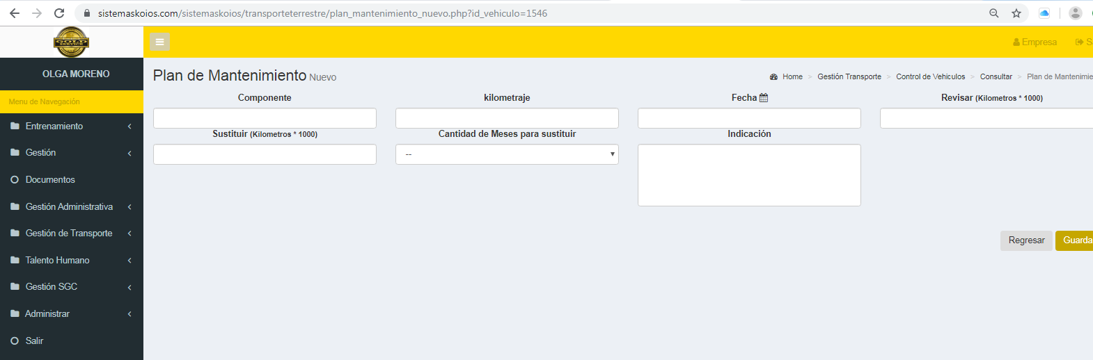

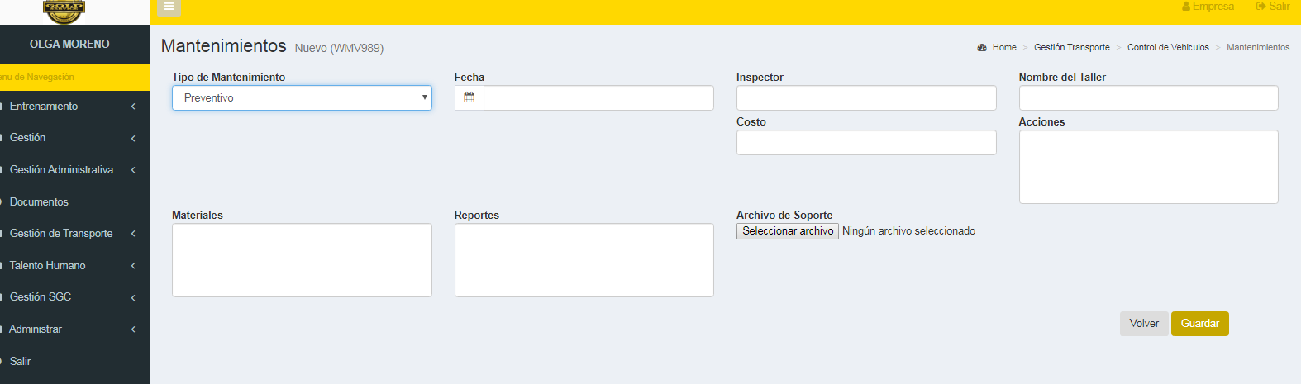

4.3 MANTENIMIENTO ORDINARIO

El mantenimiento corriente comprende el oportuno servicio de aseo, cambio de aceite y engrase.

ASEO DEL AUTOMOTOR.- Es la correcta presentación externa del automotor o limpieza general del vehículo, la que deberá realizarse por lo menos una vez a la semana, o cada vez que el vehículo termine un recorrido fuera de la ciudad. Esta limpieza consistirá por lo menos de:

- Lavado exterior.
- Lavado interior.
- Limpieza de vidrios.
- Lavado de cortinas.
- Limpieza de pisos.

CAMBIO DE ACEITE.- Todos los vehículos deben efectuar el cambio de aceite máximo cada seis mil kilómetros (6000 Km) o su equivalente en días trabajados.

ENGRASE DEL VEHICULO.- Esta actividad deberá realizarse simultáneamente con el cambio de aceite.

CONTROL DIARIO.- Además del mantenimiento descrito en los artículos anteriores, el conductor y/o propietario deberá revisar diariamente el nivel de abastecimiento de agua, aceite, combustible, electrolitos, líquido de la bomba de embrague, tensión y estado de correas, mangueras, tuberia y empaques del motor, ajuste de tornillos, racores, terminales, presión de aire de llantas, funcionamiento del motor y observación de controles.

4.4 MANTENIMIENTO PERIODICO.- Cada dos (2) meses, el automotor deberá ser sometido a control de funcionamiento de las partes que constantemente están en movimiento, esto es: Sistemas de frenos, suspensión, soportes, sistema eléctrico, dirección, motor, caja de velocidades, transmisión y estado general de la carrocería.

Cada sistema deberá ser revisado conforme a la siguiente descripción:

1. SISTEMA DE FRENOS

1.1. FRENO HIDRAULICO DE TAMBOR

1.1.1. Pedal del freno.
1.1.2. Bomba de freno.
1.1.3. Cañería.
1.1.4. Cilindro.
1.1.5. Conjunto de zapatas.
1.1.6. Tambor de freno

1.2. FRENOS NEUMATICOS O DE AIRE

1.2.1. Compresor de aire.
1.2.2. Depósitos de aire (específico para frenos y general del vehículo).
1.2.3. Regulador de presión.' ,
1.2.4. Manómetro indicador de presión.
1.2.5. Pedal del freno.
1.2.6. Válvula de frenado.
1.2.7. Cámara de freno.
1.2.8. Cañerías y mangueras de alta presión.

1.3. FRENOS DE ESTACIONAMIENTO

1.3.1. Freno mecánico.
1.3.2. Freno de seguridad.

2. SISTEMA DE DIRECCION

2.1. DIRECCION MECANICA

2.1.1. Volante.
2.1.2. Columna.
2.1.3. Terminal.
2.1.4. Caja de dirección.
2.1.5. Pitman.
2.1.6. Barra.
2.1.7. Brazo.

2.2. DIRECCION HIDRAULICA

2.2.1. Partes de la dirección hidráulica.
2.2.2. Cilindro de mando hidráulico.

3. SISTEMA DE AMORTIGUACIONY RODAMIENTO

3.1. SUSPENSIÓN

3.1.1. Candados.
3.1.2. Paquete de resortes o ballestas.
3.1.3. Abrazaderas o grapas.
3.1.4. Amortiguadores.
3.1.5. Soportes delanteros y traseros

3.2. RUEDAS

3.2.1. Labrado.
3.2.2. Presión de aire.
3.2.3. Rotación.

4. SISTEMA DE TRANSMISION

4.1 EMBRAGUE

4.1.1. Pedal.
4.1.2. Bomba.
4.1.3. Tubería.
4.1.4. Cilindro receptor.
4.1.5. Palanca.
4.1.6. Horquilla.
4.1.7. Rodamiento.
4.1.8. Porta-rodamiento.
4.1.9. Prensa de embrague.
4.1.10. Volante.
4.1.11. Disco.

4.2. CAJA DE VELOCIDADES

4.2.1. Caja o carcaza.
4.2.2. Eje primario o de mando.
4.2.3. Eje secundario o de salida.
4.2.4. Eje intermediario o triple.
4.2.5. Engranaje de primera y marcha atrás.
4.2.6. Rodamientos.
4.2.7. Horquillas de cambio.
4.2.8. Rótula de palanca.
4.2.9. Palanca de cambios.
4.2.10. Cubierta trasera.

4.3. ARBOL DE TRANSIMISION O EJE DE CARDAN.

4.3.1. Uniones universales o cardánicas.
4.3.2. Arbol de transmisión.
4.3.3. Soporte central

4.4. EJE TRASERO

4.4.1. Par cónico: Piñón de ataque y. corona.
4.4.2. Diferencial: Satélites y planetarios.
4.4.3. Semiejes.
4.4.4. Rodamientos. Carcaza.

5. MOTOR

  - MOTORES A GASOLINA.

5.1.1. SISTEMA DE ALIMENTACION

5.1.1.1. Tanque de combustible.
5.1.1.2. Bomba de gasolina.
5.1.1.3. Filtro de gasolina.
5.1.1.4. Carburador.
5.1.1.5. Tubería.
5.1.1.6. Filtro de aire.

5.1.2. SISTEMA ELECTRICO

5.1.2.1. Encendido.
5.1.2.2. Carga.
5.1.2.3. Arranque.
5.1.2.4. Luces.
5.1.2.5. Tablero indicador.
5.1.2.6. Accesorios.

5.1.3. SISTEMA DE REFRIGERACION

5.1.3.1. Radiador.
5.1.3.2. Mangueras.
5.1.3.3. Bombas de agua.
5.1.3.4. Ventilador y mando de ventilador.
5.1.3.5. Camisas de refrigeración.
5.1.3.6. Termostato.
5.1.3.7. Manguera de escape.
5.1.3.8. Indicador de temperatura.
5.1.3.9. Flujo de aire.

5.1.4. SISTEMA DE LUBRICACION

5.1.4.1. Varilla de control de aceite.
5.1.4.2. Indicador de presión de aceite.

  - MOTORES DIESEL

5.2.1. SISTEMA DE ADMISION DE AIRE

5.2.1.1. Filtros de admisión de aire.
5.2.1.2. Sobrealimentador.
5.2.1.3. Colector de admisión.
5.2.1.4. Motor.
5.2.1.5. Salidas de gases.

6. SISTEMA DE COMBUSTIBLE

6.1. Tanque almacenador de combustible.
6.2. Válvula de alivio del retorno.
6.3. Filtros.
6.4. Tubería de retorno.
6.5. Bomba de Inyección.
6.6. Bomba de transferencia.
6.7. Tuberías de baja presión.
6.8. Drenaje del tanque almacenador
6.9. Sistema de alimentación.

7. SISTEMA DE ESCAPE

7.1. Sincronización de válvulas.
7.2. Colector de escape.
7.3. Tuberías de escape.
7.4. Silenciador.

8. SISTEMA DE LUBRICACION

8.1. Manómetro de presión de aceite.
8.2. Termómetro de aceite.
8.3. Nivel de aceite.
8.4. Filtros de aceite.
8.5. Aceite de clase y tipo que usa el motor.

9. SISTEMA DE ENFRIAMIENTO

9.1. Temperatura del agua.
9.2. Nivel de agua.
9.3. Refrigerador.
9.4. Cantidad adecuada de aditivo.
9.5. Tensión de las correas del ventilador.

10. CARROCERIA.

10.1. Puertas
10.2. Llanta de repuesto.
10.3. Parachoques.
10.4. Reflectores.
10.5. Asientos y cojines.
10.6. Espejos retrovisores, interiores y exteriores.
10.7. Pasamano del pasajero.
10.8. Luces interiores y exteriores.
10.9. Techos, ventanillas, vidrios y chapetas.
10.10. Tornillería.
10.11. Ventilación y seguridad.
10.12. Equipo de carretera.
10.13. Herramienta.
10.14. Estado general de pintura del vehículo.

4.5 MANTENIMIENTO ANUAL.- Es el mantenimiento que se efectúa para que el automotor sea sometido a la revisión técnico-mecánica ordenada en la ley para los vehículos de servicio público.

4.6 SUPERVISION

Vigilancia y control.- La Gerencia, por intermedio del Gerente de operaciones, será la encargada de llevar y mantener actualizado el sistema de registro y control para determinar el grado de eficiencia y actividad del mantenimiento el cual deberá ser registrado en la FICHA TECNICA que establecida para cada uno de los vehículos de propiedad o vinculados y que a su vez estará sometida al control de las autoridades de transporte, conforme lo establece la disposición legal pertinente.
(Ver módulo de mantenimiento de vehículos)

FICHA TECNICA

Todos los vehículos de propiedad o vinculados a servicio de transporte escolar tendrán una ficha técnica que contendrá como mínimo la siguiente información:'

- Identificación del vehículo.
- Fecha de revisión.
- Taller responsable.
- Reparaciones efectuadas.
- Reporte, control y seguimiento.

Esta ficha no podrá ser objeto de alteraciones o enmendaduras y deberá ser entregada al propietario del vehículo cuando se efectúe la desvinculación del mismo.

FORMATO.- El formato de FICHA TECNICA que deberá contar cada vehículo conforme al contenido del artículo anterior, será el establecido por el Ministerio de Transporte en la Resolución 9901 de 2002, indicado en el Anexo No 1, el cual hará parte integral del presente programa.

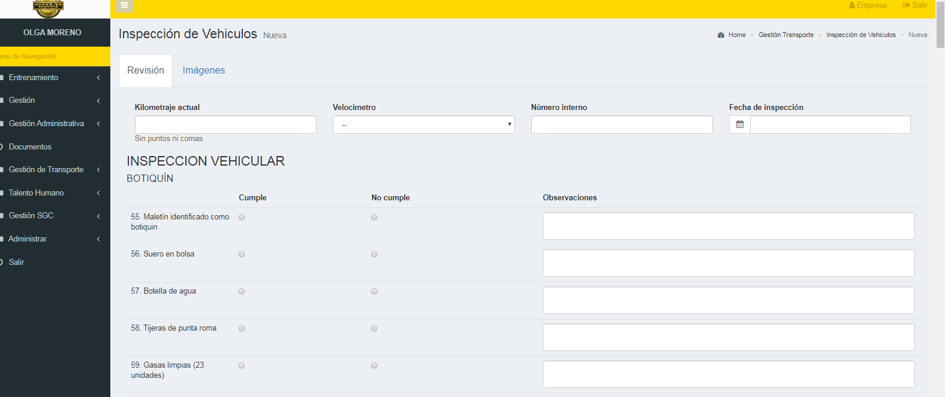
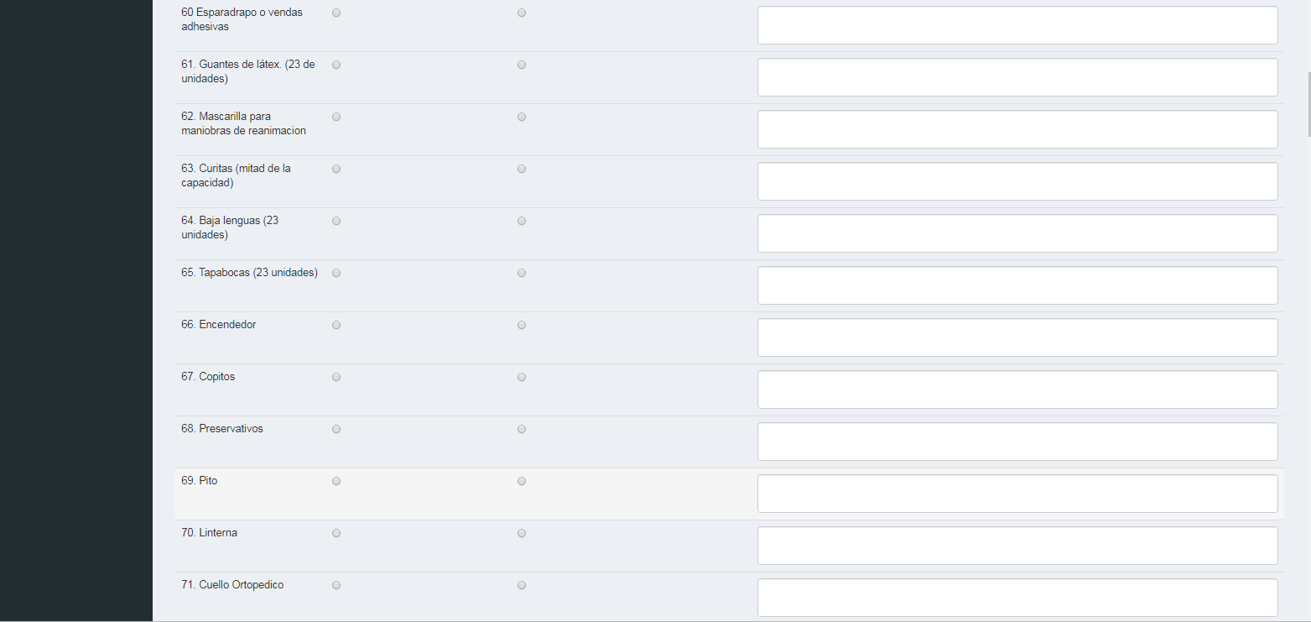
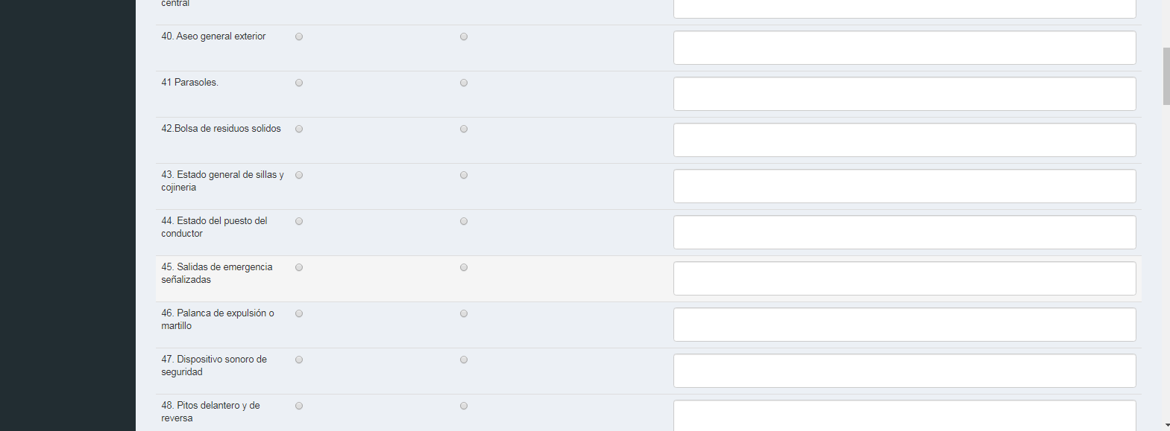

Preparado:  Cargo: Coordinador de Calidad | Aprobó:  Cargo: Gerente General

